Отчет МБОУ «Баланнинская ООШ» по декаднику «ЭКСТРЕМИЗМУ-НЕТ!»
1.3 сентября провели единыйурок с 1-9 кл. «Экстремизму –НЕТ!»
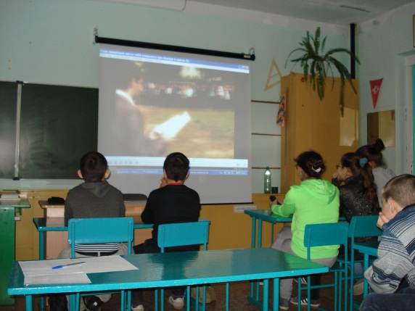
2.11 сентября провели учебную тренировку по эвакуации учащихся и персонала.
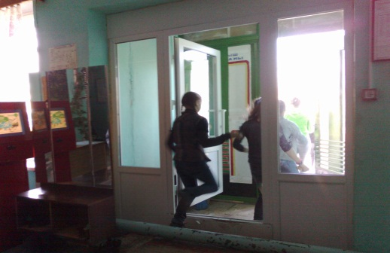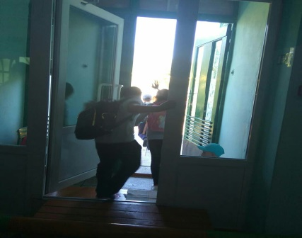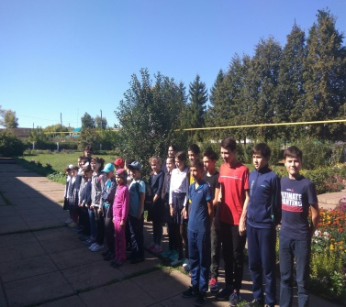
3.Ужесточили пропускной режим, организовали проверку помещения зданий и прилегающих территорий.
4.Провели классные часы с 1-9 кл., направленные на развитие у обучающихся толерантности в межнациональных и межконфессиональных отношениях, а также развитие правовой и политической культуры; занятий по профилактике поступления заведомо ложных сообщений об актах терроризманаправленные на развитие у учащихся толерантности в межнациональных отношениях.
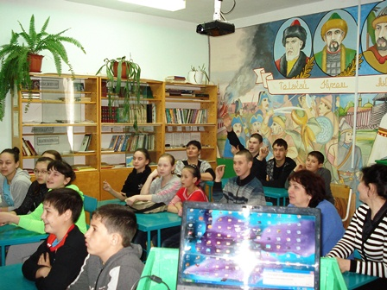
5.Ознакомили персонал с инструкцией по действиям в случае угрозы совершения террористического акта, обнаружения подозрительных предметов и самодельных взрывных устройств.
6.Утвердили план повышения антитеррористической защищенности, инженерно-технической укреплённости и пожарной безопасности.
7.Участвовали в республиканской акции «Территории мира»
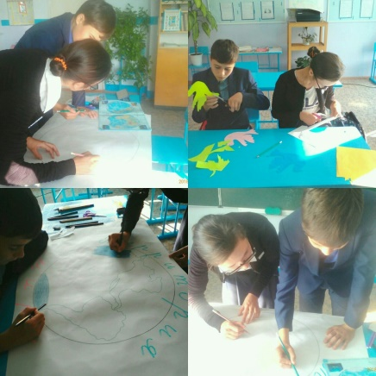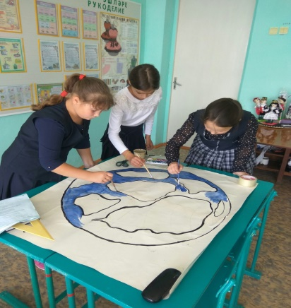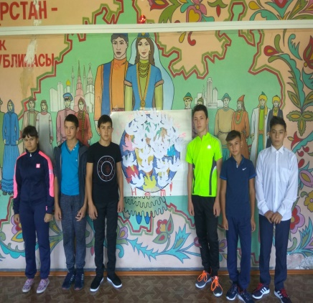

Директор школы: Сафин Ф.Н.

